Iconographie de la MÉlancolie

par GABRIEL-ALDO BERTOZZI

L’ “Iconographie de la Mélancolie” est un coffre bondé d’images et de références curieuses, fascinantes, rares, inattendues, précieuses et surtout ésotériques, alchimiques et artistiques.
Ces trois dernières peuvent être souvent rassemblées en une seule catégorie.
C’est un coffre mélancolique au fond magique, sans fin comme un puits mystérieux ou un projet chimérique parsemé de mots profonds, comme le mystère de la vie et de la mort, qui se cachent dans des notes d’une musique doucement douloureuse.
Seule image qui revient souvent: un visage silencieux appuyé sur une main d’un personnage hors de toute action sauf celle de penser.
D’ailleurs, cette convergence d’intérêts est à l’origine de notre choix. Comment choisir le thème d’un Colloque qui se veut pluridisciplinaire dans un cadre réservé aux Arts comparés?
Nous avons accordé une très large attention aux pages culturelles des journaux, aux enquêtes, aux revues spécialisées, aux collections spécialisées et, comme on avait choisi auparavant, pour les éditions précédentes, l’Idée de Visionnaire, la Magie, les Monstres, le Mensonge, l’Éros, Inisme 1980-2005, cette fois on a décidé de choisir la mélancolie, qui semble susciter un grand intérêt dans tous les domaines de la connaissance.
Par exemple, en décembre 2007, mon amie Nicole Le Dimna, m’avait signalé cet article paru dans le journal italien La Repubblica:

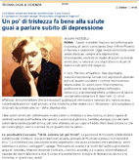

où, à partir des poètes maudits français jusqu’à la moderne psychiatrie, selon des recherches américaines et italiennes, la mélancolie nous est présentée comme source de créativité et d’état d’âme absolument positif. Vous pouvez le constater dans le texte et dans les titres: “I poeti maledetti francesi la trasformavano in poesia, gli attori come James Dean e River Phoenix in fascino e seduzione.”; “Uno studio americano rivaluta la malinconia: è una risorsa. E il professor Cassano spiega: ‘Impossibile sbagliare la diagnosi’”.
Plus récemment, lors de la dernière séance de discussion de mémoires, un autre ami, Giovanni Brancaccio, m’a montré cet article paru dans Il Mattino de Naples:

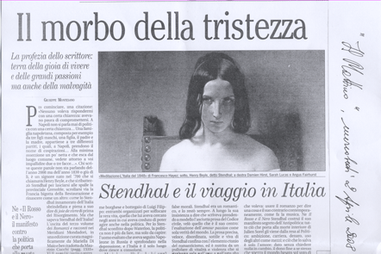

Ici, l’iconographie, le tableau de Francesco Hayez, est décidément supérieure au texte du journaliste qui mêle à la politique actuelle, avec des accents polémiques peu efficaces, le grand amour de Stendhal pour l’Italie.
Mais les textes, les plus importants, selon moi, on les trouve dans les revues et les livres français. En vedette, le Magazine Littéraire:

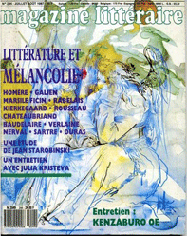

qui a consacré un numéro spécial (n° 244) à la Littérature et Mélancolie, paru au mois d’août 1987, date qui marque la véritable fortune de la mélancolie dans tous les domaines de la recherche. Peut-on l’appeler un revival? Moi, je dirais plutôt l’affirmation d’un nouveau mythe qui oscille entre la littérature et la science et qui est toujours accompagné d’une iconographie comprenant des chefs-d’œuvre de l’art. Parmi les articles publiés, on peut lire Mélancolie et littérature du XIIe et XIIIe siècle de Pierre Levron qui explique que quatre fluides régissent le fonctionnement du corps: le sang, la bile rouge (d’où vient le français “colère”), le flegme, et la “bile noire” ou mélancolie. L’une de ces humeurs prédomine toujours (c’est le tempérament d’un individu). On est en bonne santé quand l’équilibre chimique entre les quatre humeurs règne. La bile noire domine chez les hommes exceptionnels.
C’est la thèse du Problème XXX. 1 attribué longtemps à Aristote par Sénèque, Plutarque et Cicéron qui se place à l’origine d’une littérature médicale et philosophique qui cerne les rapports entre physiologie et créativité:

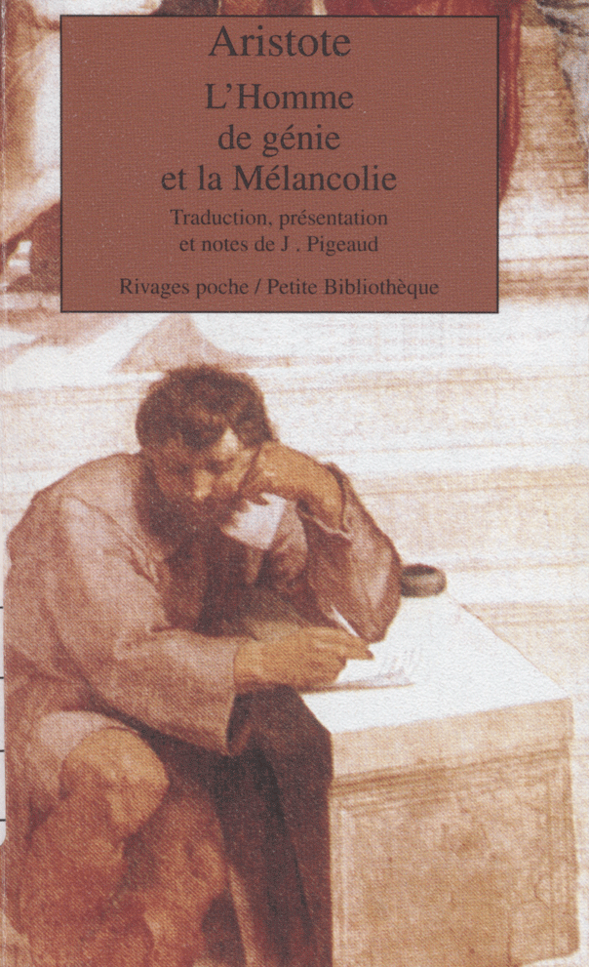

C’est encore le Magazine Littéraire dans une parution plus récente, n° 411, de juillet-août 2002,

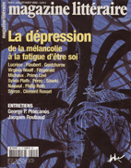

qui consacre un second numéro spécial à la mélancolie, mais plutôt sur le plan pathologique qu’artistique, comme nous suggère aussi le titre: La dépression: De la mélancolie à la fatigue d’être soi. Numéro digne d’intérêt pour les stimulations intellectuelles qu’il peut produire.
D’ailleurs le Magazine Littéraire, dans ce sillage, a aussi publié un numéro dédié à la paresse (n° 433, juillet-août 2004),

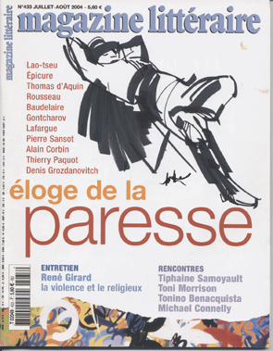

ou mieux à l’éloge de la paresse qui, de même que l’esprit saturnien, l’alchimie, fait partie d’un grand royaume parsemé, selon les personnages, soit d’une douloureuse tristesse:

Surtout je redoutais cette mélancolie
Où j’ai vu si longtemps votre âme ensevelie.
Racine, Andromaque

soit d’une tristesse vague et plutôt douce qui sera un état de grâce à l’époque romantique, et que Rousseau, précurseur des précurseurs, inaugure ainsi:

Ô mélancolie enchanteresse! ô langueur d’une âme attendrie! combien vous surpassez les turbulents plaisirs, la gaité folâtre, la joie emportée, et tous les transports qu’une ardeur sans mesure offre aux désirs effrénés des amants!

Plus tard, à l’époque romantique, en effet, John Keats, pourra écrire dans son Ode on Melancholy:

Ay, in the very temple of delight
Veil’d Melancoly has her sovran shrine

À ce propos, je m’étonne qu’un poète très connu, tel que John Keats, ne soit jamais nommé dans ces publications, aussi en considération du fait qu’il est également l’auteur d’une Ode on Indolence, l’indolence qui est rangée parmi les synonymes de la paresse, de l’acédie.
Mais, peut-être ai-je tort de m’étonner, car dans ces publications souvent on trouve le poil et on ne voit pas le pal. Regardez les noms/exemples de l’éloge de la paresse sur la couverture du Magazine littéraire. Ne vous fatiguez pas à nettoyer vos lunettes, car vous ne pourriez pas y lire le nom de Rimbaud qui pourtant avait écrit dans Une Saison en enfer:

J’ai de mes ancêtres gaulois l’œil bleu blanc, la cervelle étroite, et la maladresse dans la lutte.
[…]
D’eux, j’ai: l’idolâtrie et l’amour du sacrilège; – oh! tous les vices, colère et luxure, – magnifique, la luxure; – surtout mensonge et paresse.

D’accord, le poète de Charleville a souligné qu’il aime la luxure, mais il faut bien lire et s’arrêter sur ce “surtout” qui introduit les vices du mensonge et de la paresse. Et je souligne paresse.
Ces observations montrent aussi l’évolution ou la différente interprétation qu’il y a entre le XVIIe siècle anglais et l’époque récente. Ainsi Robert Burton dans son livre

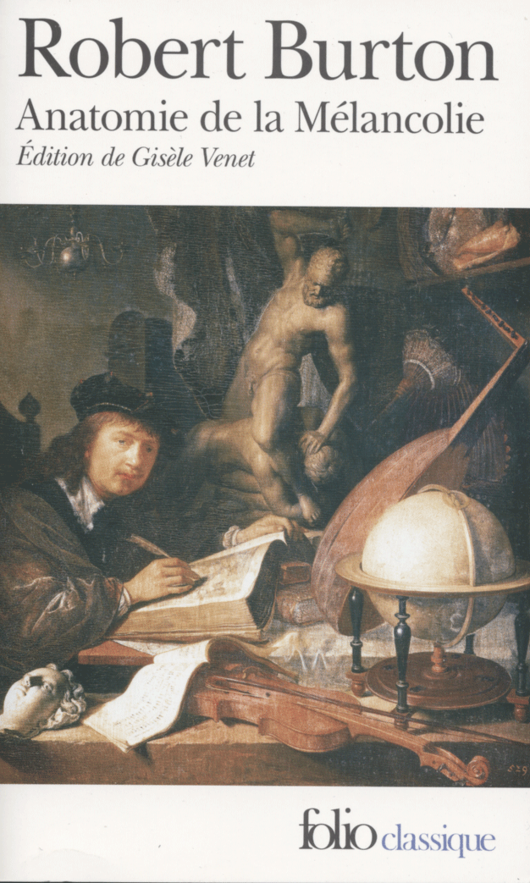

voulait proposer de soigner la mélancolie en évitant par-dessus tout l’oisiveté dont, en bon protestant, il faisait la source de tous les maux.

Je nomme maintenant le top, le sommet des principales publications, riches aussi en iconographie, qui sont consacrées à la mélancolie dans l’attente, bien sûr, de la parution des Actes de ce Colloque.
Selon moi il y en a deux. La première est une merveille de l’édition moderne. Il s’agit du volume Mélancolie d’Hélène Prigent publié dans la collection “Découvertes” Gallimard, Série Arts:

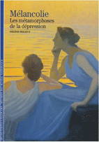

Une autre publication importante mérite aussi d’être citée: Mélancolie, génie et folie en Occident:

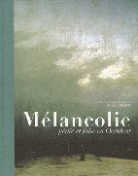

Ce catalogue, établi sous la direction de Jean Clair, éditions Gallimard/RMN, a été publié à l’occasion de l’exposition qui s’est déroulée aux Galeries nationales du Grand Palais du 13 octobre 2005 jusqu’au 16 janvier 2006.
Ici, dans le titre, l’auteur fait usage d’un vieux binôme génie/folie qui produit toujours son effet, un peu banalisé par la juxtaposition de “en Occident”. Ce catalogue, je répète, est très valable et présente une formidable iconographie de la mélancolie, y ajoutant des textes d’auteurs connus.
Oui, il ne s’agit pas seulement d’un livre d’art avec des reproductions de peintures, de dessins et des gravures, car elles sont toujours entremêlées d’essais critiques considérables. On commence par un texte d’Yves Bonnefoy qui s’ouvre avec cette conception:

Mélancolie, génie, folie, oui, nous avons l’habitude, dans nos pays d’Occident, d’associer ces trois notions.
Et c’est vrai que les façons d’être qu’elles désignent sont simplement trois aspects d’un événement unique qui s’est produit au plus intime de la relation qu’entretient l’être parlant avec le monde. Elles résultent chacune de cette décision que nous avons prise, au commencement du langage: placer la vérité dans les articulations de l’analyse conceptuelle, avec pour conséquence l’oubli, dans la pensée, dans l’action – dans même le sentiment, quelquefois – de ce qu’a d’infini la moindre chose existante, en son moment et son lieu; et pour autre effet la méconnaissance, dans notre vie, dans notre destin, de ce qu’a de valeur pourtant absolue tel ou tel être (p. 14).

Pour poursuivre avec d’autres auteurs le long du fleuve du temps: la mélancolie antique, le moyen âge (“Le bain du diable”), la Renaissance (“Les enfants de Saturne”), l’âge classique (“L’anatomie de la mélancolie”), le XVIIIe siècle (“Les lumières et leurs ombres”), le romantisme (“La mort de Dieu”), suivi de la naturalisation de la mélancolie jusqu’aux temps modernes (“L’ange de l’histoire”).
Cet album nous donne aussi la possibilité de pénétrer dans l’imaginaire commun des artistes de tous les âges: le personnage mélancolique est représenté – comme j’avais déjà dit – le plus souvent la tête appuyée sur sa main.

Il faudrait encore citer d’autres importantes publications consacrées à la mélancolie, telles que, entre autres, De l’acédie monastique à l’anxio-dépression. Histoire philosophique de la transformation d’un vice en pathologie de Bernard Forthomme:

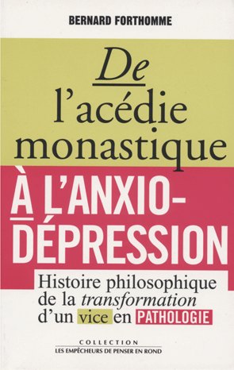

L’Histoire du Mal de vivre de la mélancolie à la dépression de Georges Minois:

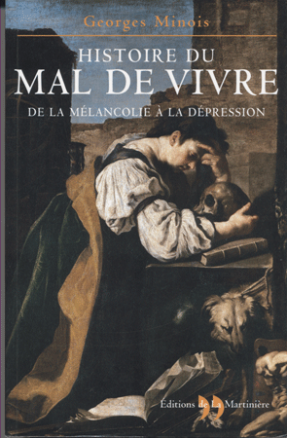

L’Anthologie de l’humeur noire. Écrits sur la mélancolie d’Hippocrate à l’ “Encyclopédie” de Patrick Dandrey:

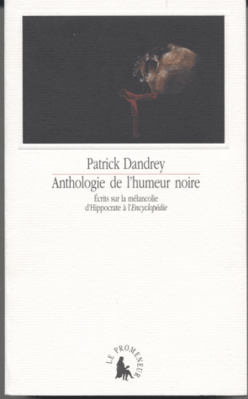

le “Bouquin”/Laffont d’Yves Hersant, Mélancolies de l’antiquité au XXe siècle

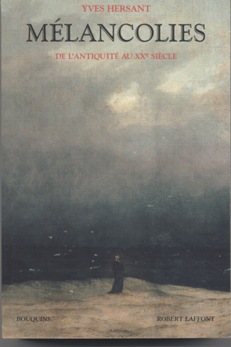

et, bien sûr, à nouveau, un fascicule hors-série, consacré à la mélancolie, publié par le Magazine Littéraire, après le succès de l’expo au Grand Palais.

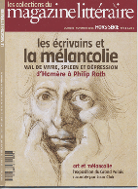

J’aimerais m’arrêter davantage sur ces publications et d’autres encore, mais le temps m’en empêche.
En effet, je dois maintenant conclure, mais pour les délices de mes amis et celles, peut-être, de mes ennemis, si j’en ai, je parlerai auparavant, en peu de mots, de quelque chose qui m’appartient. Ainsi les uns pourront se réjouir et les autres avoir l’occasion de critiquer mon égocentrisme.
Je suis un auteur, un artiste qui se veut d’avant-garde et j’espère le rester jusqu’à mon dernier souffle, et l’avant-garde, vous savez, n’est ni mélancolique, ni paresseuse, mais alors d’où vient mon intérêt pour la mélancolie? Comme je viens de le dire et comme le confirme la gravure de Dürer, la mélancolie est étroitement liée à l’alchimie. Il n’existe pas, en effet, de répertoires d’images sur l’alchimie où cette gravure soit absente, sans parler des livres écrits sur cette icône par excellence. Par exemple, à ne pas oublier:

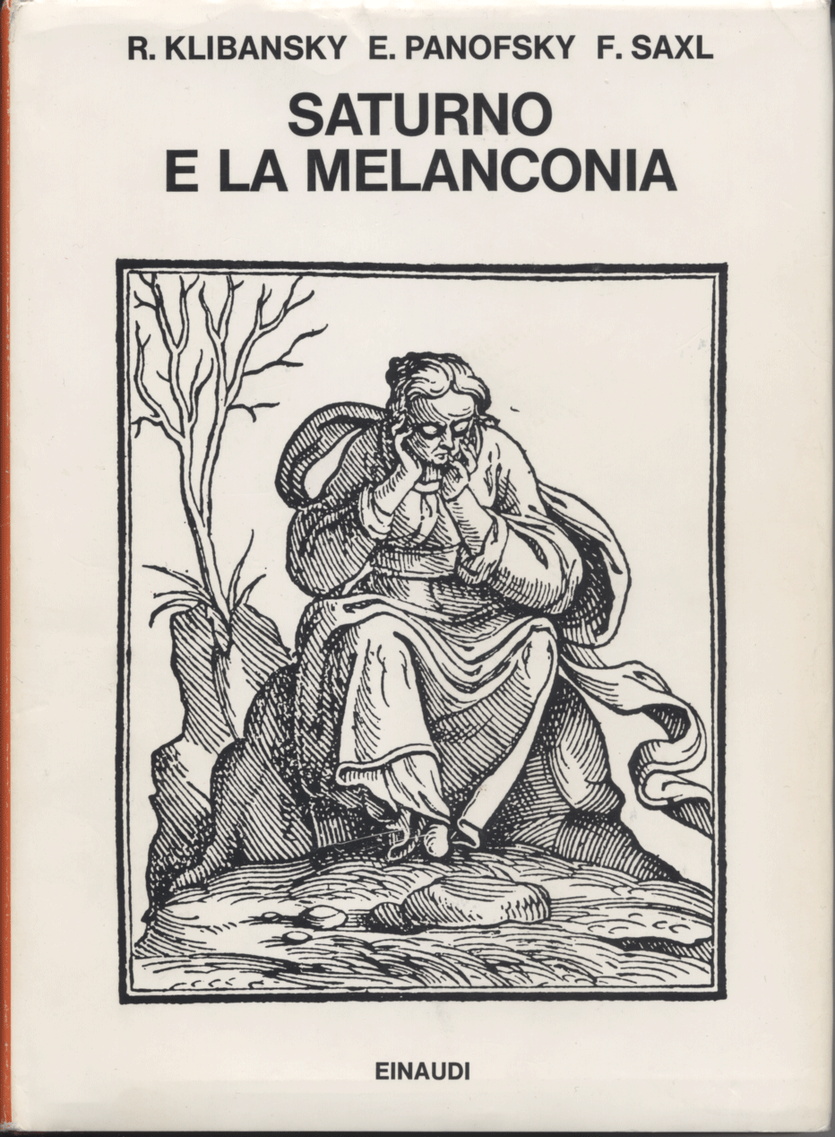

Moi aussi donc, dans mon livre, Retour à Zanzibar, éditions du Rocher (2008)

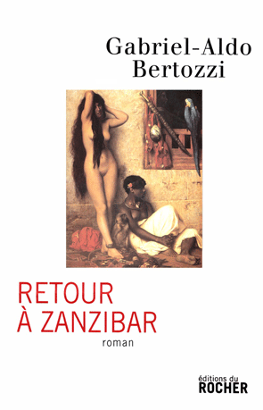

je cède la parole aux personnages du roman pour exprimer des moments d’état mélancolique. Et ce n’est pas un hasard s’il y a un chapitre intitulé La femme de l’alchimiste. Et ce n’est pas un hasard non plus si la quatrième de couverture du dernier numéro de Bérénice reproduit un de mes tableaux “alchimiques”

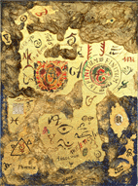

où l’on peut lire le mot “mélancolie”:

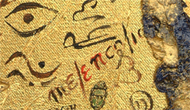
***

Ce Colloque terminé, je me suis rendu à Paris. Entré dans le métro je trouve cette affiche

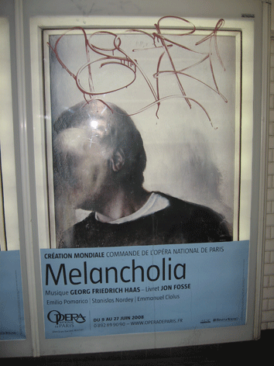

enrichie de graffitis ou la Melancholia n’a pas de visage, car elle peut avoir tous les visages.

